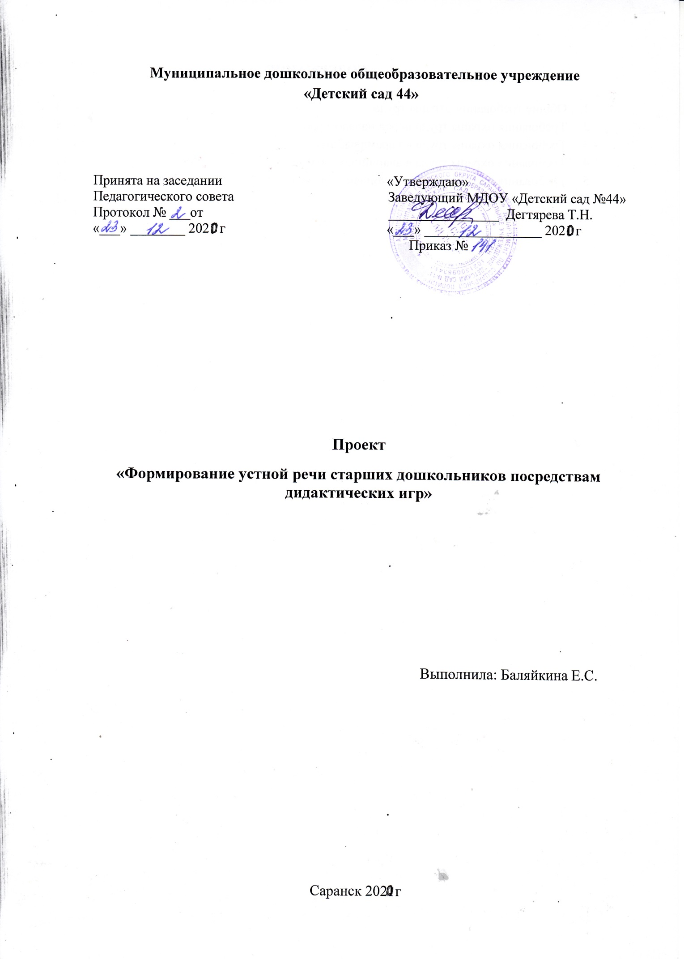
ВВЕДЕНИЕ
«Учите ребёнка каким – нибудь неизвестным ему словам
— он будет долго и напрасно мучиться,
но свяжите двадцать таких слов с картинками,
и он их усвоит на лету»
К.Д. Ушинский.

Актуальность
Речь – великий дар природы, благодаря которому люди получают широкие возможности общения друг с другом. Однако на появление и становление речи природа отводит человеку очень мало времени – ранний и дошкольный возраст. В этот период создаются благоприятные условия для развития речи, закладывается фундамент для письменных форм речи – чтения и письма, и последующего речевого и языкового развития.
С каждым годом растет число детей, имеющих отклонения в развитии речи. А речь, как мы знаем, один из наиболее мощных факторов и стимулов развития ребенка в целом.
Это обусловлено исключительной ролью речи в жизни человека. Без речевого окружения ребенок никогда не заговорит. Но и этого недостаточно для возникновения у него речи. Важно, чтобы у него самого появилась потребность к пользованию речью, как основным способом общения со сверстниками, близкими.
Ребенок с хорошо развитой речью легко вступает в общение с окружающими: он может понятно выразить свои мысли и желания, задать вопросы, договориться со сверстниками о совместной игре. И наоборот, неясная речь ребенка весьма затрудняет его взаимоотношения с людьми и нередко накладывает тяжелый отпечаток на его характер.
В семье ребенка понимают с полуслова, и он не испытывает особых неудобств, если его речь несовершенна. Однако постепенно расширяется круг связей ребенка с окружающим миром, и очень важно, чтобы его хорошо понимали и сверстники, и взрослые. Поэтому овладение родным языком является одним из самых важных приобретений.
На сегодняшний день образная, богатая синонимами, дополнениями и описаниями речь детей дошкольного возраста – явление очень редкое. В речи детей существует множество проблем.
Проблема развития активной речи детей на сегодняшний день является актуальной по ряду причин:
— период более быстрого, интенсивного развития всех психических функций (восприятия, внимания, памяти, мышления, развития творческих способностей), основным новообразованием этого периода является овладение речью;
— постоянно растет число детей, имеющих нарушения речи, связанные с отсутствием внимания к развитию устной речи со стороны родителей;
— глобальное снижение уровня речевой и познавательной культуры в обществе.
Методологическая и теоретическая основа работы
Проблемами речевого развития детей занимались выдающиеся педагоги и психологи. В психологии сложилась система взглядов, в соответствии с которой возникновение и развитие речи у детей происходит в процессе их общения с окружающими людьми. При этом ребенок не пассивно принимает речевые модели взрослого, а активно присваивает речь как часть общечеловеческого опыта.
Изучение развития речи в общении восходит к идеям Льва Семѐновича Выготского, рассматривающего речь как средство социального общения, основной и генетически исходной функцией, которой является коммуникативная функция.
Теоретические и практические положения великого педагога Константина Дмитриевича Ушинского послужили основой для появления методики развития речи детей как самостоятельной науки. К. Д. Ушинский выделил методику развития речи в специальный раздел педагогики.
К. Д. Ушинский видел три цели, которые должны осуществляться одновременно:
— первая цель — развивать дар слова, т. е. умение выражать свои мысли. Для этого важна наглядность обучения, опора на конкретные образы, воспринимаемые ребенком (явления природы, картины);
— вторая цель — учить ребенка облекать свои мысли в наилучшую форму. Идеальными образцами такой формы служат художественные произведения, как народные, так и авторские. В круг чтения детей великий педагог включил народные сказки, загадки, прибаутки, пословицы, произведения русских писателей и свои собственные;
— третья цель — практическое усвоение грамматики, придумывание предложений с заданным словом, подбор слов в нужной форме и др.
К. Д. Ушинский также отмечал, что дети легче усваивают новый материал в процессе игры, и рекомендовал стараться делать занятия более занимательными, так как это одна из основных задач обучения и воспитания детей. Именно наглядность вызывает у ребенка интерес к деятельности, обогащает мотивы деятельности, создает эмоциональный положительный фон процесса обучения, тем самым повышает речевую активность.
Не случайно А. С. Макаренко утверждал, «Игра развивает язык, а язык организует игру». Кроме того, игра вызывает у детей глубокое удовлетворение, стимулирует работоспособность, облегчает процесс усвоения знаний.
Изучив методическую и педагогическую литературу по данному вопросу, я пришла к выводу:
— как важно использовать речевые упражнения, игры, в том числе и дидактические, в разных видах деятельности, решая проблему развития активной речи детей;
— только в совместной деятельности детского сада и родителей (законных представителей) воспитанников можно достичь положительных результатов в реализации поставленных задач по данной проблеме.
Поэтому неслучайно мною выбрана тема работы: «Формирование устной речи старших дошкольников посредством дидактических игр».
Изучая методическую литературу, изучая опыты известных педагогов по данной проблеме и наблюдая за речью и играми детей, пришла к выводу, что через игру у детей дошкольного возраста развитие речи происходит быстрее. Почему? Потому, что в дошкольном возрасте, игра является основным видом деятельности. Уже с самого раннего возраста детям доступны дидактические игры. С помощью дидактических игр детям передаются определенные знания, формируются представления об окружающем мире, развивается речь, а также формируются взаимоотношения между детьми.
Тема «Формирование устной речи старших дошкольников посредством дидактических игр» стала для меня приоритетной.
Цель: создание условий для формирования устной речи детей старшего дошкольного возраста посредством дидактических игр. Повысить профессиональную компетентность в вопросах внедрения дидактических игр в современные технологии.
Учитывая возрастные особенности детей дошкольного возраста, в качестве приоритетных задач были выделены следующие:
- изучить нормативные документы, современные методические ресурсы по проблеме «Формирование устной речи старших дошкольников посредством дидактических игр»;
- разработать комплекс дидактических игр с учетом возрастных особенностей дошкольника;
- разработать систему мероприятий с использованием дидактических игр;
- повысить педагогическую компетентность родителей по данной проблеме;
- расширить кругозор детей об окружающем мире;
- научить детей пересказывать тексты, придумывать интересные истории;
- повысить словарный запас;
- преодоление личностных качеств: робость, застенчивость, уверенность.
Новизна моего опыта в том, чтобы помочь каждому ребёнку преодолеть неуверенность и застенчивость и побудить его к активной речевой деятельности на занятиях, в игре, в общении с другими людьми посредством дидактических игр.
Гипотеза исследования: использование дидактических игр в процессе обучения способствуют развитию всех компонентов устной речи детей, активизируют их познавательную деятельность.
Объект проекта: дети старшего дошкольного возраста.
Предмет проекта: дидактические игры и упражнения для формирования устной речи дошкольников.
Участники проекта: в реализации проекта принимают участие дети 5 – 7 лет, родители воспитанников, воспитатель группы.
Вид проекта: познавательно-исследовательский.
Сроки реализации проекта: долгосрочный.
Ожидаемые результаты:
для детей:
- формирование умения работать с опорой на мнемотаблицу при составлении описательных рассказов, заучивании стихотворений;
- пополнение и активизация словарного запаса детей;
- развитие логического и образное мышление, совершенствование связной речи;
- умение договариваться и работать слажено;
- умение осуществлять поиск информации, иллюстраций, материалов необходимых для исследований по определенной тематике.
для педагога:
- повысится уровень педагогической компетентности; профессиональный рост;
- удовлетворенность работой;
- систематизация и повышение качества работы с детьми старшего дошкольного возраста по развитию познавательных способностей и развитию речи.
для родителей:
- повысится интерес к совместной деятельности по развитию речевых способностей детей;
- гармонизируются детско-педагогические отношения.
Реализация проекта
I этап. Поисково-теоретический. Организационный:
- Теоретический анализ литературы по проблеме формирования связной речи у дошкольников.
- Определение критериев и уровня развития связной речи детей старшего дошкольного возрастаю.
- Изучение методических разработок по использованию метода мнемотехники в обучении рассказыванию детей дошкольного возраста.
II этап. Внедренческий:
- Составление перспективного плана работы по развитию связной речи средствами мнемотехники.
- Разработка серии конспектов в соответствии с лексическими темами.
- Организация консультаций.
III этап. Результативный.
- Период рефлексии, анализ и обобщение результатов, формулировка выводов, составление рекомендаций, участие в семинарах, конференциях различного уровня;
- Обогащение знаний детей, педагогов и родителей через разнообразные формы работа.
Механизм реализации осуществляю через:
— организованную образовательную деятельность,
— совместную игровую деятельность,
— самостоятельную деятельность детей,
— праздничные мероприятия,
— взаимодействие с родителями.
Образовательный процесс выстраивала с учётом следующих принципов:
- Наглядность.
- Доступность.
- Деятельностный подход.
- Индивидуальный и дифференцированный подход.
- Систематичность и последовательность.
- Развивающее обучение.
- Связь с жизнью
- Научность
Используемые методы:
а) словесный (объяснение, беседа, инструкция, вопросы и др.);
б) наглядный (демонстрация, иллюстрация, рассматривание и др.);
в) практический:
- выполнение разнообразных предметно-практических и умственных действий;
- широкое использование дидактического материала;
- возникновение представлений в результате действия с дидактическим материалом;
- использование полученных представлений в быту, игре, труде и др.
Используемые приемы:
1 Демонстрация (обычно используется при сообщении новых знаний).
2 Инструкция (используется при подготовке к игре).
3 Пояснение, указание, разъяснение (используются для предотвращения, выявления и устранения ошибок).
4 Вопросы к детям.
5 Словесные ответы детей.
6 Предметно-практические и умственные действия.
7 Контроль и оценка.
В начале учебного года была проведена диагностика, которая показала уровень сформированности основных компонентов устной речи, на основе которой планировалась работа с детьми в НОД, в совместной деятельности, в режимных моментах, создавались условия для самостоятельной деятельности детей.
Правильная речь рассматривается как:
а) правильное произношение звуков и слов;
б) правильное по смыслу употребление слов;
в) умение правильно изменять слова согласно грамматике русского языка.
Проведено анкетирование родителей с целью выявить, что их беспокоит в речевом развитии ребенка? Какая работа по данному вопросу проводится с ребенком дома? Какие вопросы по речевому развитию детей хотели обсудить?
Анкетирование родителей помогло лучше узнать детей и спланировать работу с учетом их индивидуальных особенностей.
Таким образом, результаты диагностических данных и анкетирование родителей показали необходимость дополнительной педагогической работы.
Я убеждена в том, что именно использование дидактических игр в определенной системе эффективно поможет реализовать главные направления формирования устной речи детей дошкольного возраста, а именно:
— содержательность и связность речи (диалога и монолога);
— развитие речевого творчества, выразительность речи;
— развитие индивидуальных способностей к речевой деятельности;
— подготовка к обучению чтения.
При организации развивающей предметно-пространственной среды в группе, руководствовалась Федеральным государственным образовательным стандартом дошкольного образования (ФГОС ДО), где чётко определены требования к развивающей предметно-пространственной среде. РППС должна быть содержательно-насыщенной, трансформируемой, полифункциональной, вариативной, доступной и безопасной, а также обеспечивать условия развития детской инициативы, вовлекать детей в образовательный процесс и обеспечивать максимальный психологический комфорт.
ОРГАНИЗАЦИЯ развивающей предметно-пространственной СРЕДЫ В ГРУППЕ
В группе имеются игры:
1. «Чей малыш?»
2. «Что? Откуда? Почему?»
3. «Времена года».
4. «Профессии».
5. «Про сказки».
6. «В мире слов».
7. «Противоположности».
8. Картотека моделей к рассказам.
9. Картотека моделей к сказкам.
10. Картотека моделей к потешкам и стихотворениям.
11. Лото и другие.
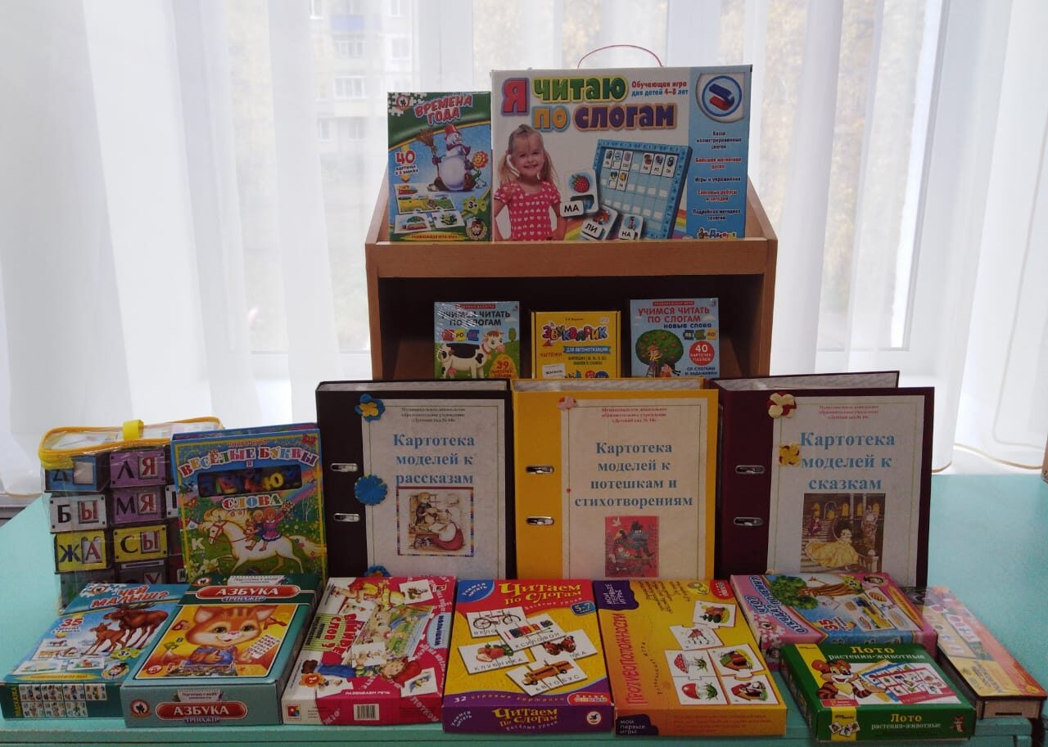
Федеральный государственный стандарт дошкольного образования подразумевает создание благоприятных условий для развития детей в соответствии с их возрастными и индивидуальными особенностями и склонностями, развития способностей и творческого потенциала каждого ребенка как субъекта отношений с самим собой, другими детьми, взрослыми и миром при реализации основной общеобразовательной программы дошкольного образования.
Основой при организации образовательного процесса в дошкольной организации выступает ориентация не только на компетенции, которые формируются в дошкольном возрасте, но и на развитие совокупности личностных качеств, в том числе обеспечивающих психологическую готовность ребенка к школе и гармоничное вступление в более взрослый период жизни. Развитие ребенка осуществляется только в игре, а не в учебной деятельности.
Данный стандарт нацеливает на личностно-ориентированный подход к каждому ребенку для сохранения самоценности дошкольного детства.
С целью организации условий, направленных на формирование устной речи воспитанников, создала соответствующую предметно – развивающую среду в группе:
- Оформила центр речевого развития, который включает в себя любимые детские сказки и рассказы, иллюстративный материал, речевые игры для обогащения пассивного и активного словаря, формирования грамматически правильного строя речи, развития устной речи.
- Провела классификацию дидактических игр:
по степени активности:
— игры-занятия,
— дидактические игры;
по наличию игрового материала:
— игры с предметами и игрушками (дети учатся сравнивать, устанавливать сходство и различие предметов; знакомятся со свойствами предметов и их признаками: цвет, величина, форма; решают задачи на сравнение, классификацию);
— настольно-печатные игры (парные картинки, лото, домино и др.) основаны на принципе наглядности – детям дается не сам предмет, а его изображение;
— словесные (дети оперируют представлениями) в них дети учатся высказывать самостоятельные суждения, делать выводы; развивают умение внимательно слушать, быстро находить нужный ответ на поставленный вопрос, точно формулировать свои мысли:
— игры на развитие мелкой моторики;
— театрализованные игры (пальчиковый театр, кукольный театр, игры-драматизации, настольный театр).
Подобрала предметные и сюжетные картинки, игрушки.
В группе создана методическая база:
— картотека словесных дидактических игр и упражнений;
— картотека подвижных игр с вариативностью;
— картотека хороводных и пальчиковых игр;
Предметная среда позволяет детям играть, общаться, экспериментировать, исследовать, познавать, творить. Большой интерес дети проявляют к настольно — дидактическим играм.
Основная задача использования дидактических игр по формированию устной речи в старшем дошкольном возрасте, наряду с дальнейшим пополнением словаря – это обучение ребенка диалогической и монологической речи. В игровой форме стараюсь создавать особые коммуникативные ситуации, в которых ребенок должен поддерживать беседу, начиная и во время диалога.
Большое внимание уделяла использованию вербальных и невербальных средств общения детьми и овладению графическими способами представления информации через развитие графических навыков, навыков пространственной ориентировки на листе бумаге. С этой целью в своей работе применяла такие игровые упражнения «Узнай гласный звук» — безмолвная мимика, «Волшебная точка» — графический рисунок. Все действия проговариваем с детьми, обыгрываем. Таким образом, дидактические игры помогают детям лучше узнать окружающие предметы и возможные действия с ними, у детей развивается активная речь и речевые коммуникативные функции.
Помогаю детям договориться, употребляя слова, выражающие просьбу, обещание, желание уступать друг другу. В результате чего интенсивно развиваю смысловую сторону речи, функцию сравнения и обобщения, грамматический строй, артикуляцию. Во время игр и в процессе различных видов деятельности (бытовая, трудовая, игровая, художественная) формирую у детей понимание обобщенных названий предметов (одежда, мебель, посуда, транспорт), тем самым обогащаю словарный запас детей.
Разнообразие дидактических игр, используемых во время образовательной деятельности и в режимных моментах, помогает детям усвоить программный материал.
Систематизируя все дидактические игры по речевому развитию, я разделила их на несколько групп:
- игры на обогащение активного словаря,
- игры на совершенствование звуковой культуры речи,
- игры на развитие связной речи,
- игры на развитие грамматически правильной речи,
- игры по подготовке к обучению грамоте.
- Игры на обогащение активного словаря:
— Игры на обогащение речи детей существительными, обозначающими предметы бытового окружения: «Что купили в магазине?», «Воздух, земля, вода», «Дикие животные», «Домашние животные», «Кто, где живет?», «Моя семья», «Эмоции», «Деньки-недельки», «Живая и неживая природа», «Птицы», «Мой день», «Профессии», «Грибы» и др.
- Игры на подбор слов – синонимов: «Скажи по-другому», «Одинаковое-разное».
- Игры на подбор слов-антонимов: «Подходит-не подходит», «Слова наоборот» и др.
- Игры на подбор прилагательных к существительным: «Подбери слово», «Большой, средний, маленький», «Свойства предметов», «Сладкое, горькое, кислое, солёное, и др.
- Игры на подбор слов – обобщений: «Назови одним словом», «Четвертый лишний», «Собери похожее», «Чем мы похожи?», «Найди различие» и др.
2. Игры на совершенствование звуковой культуры речи:
- Игры на развитие фонематического слуха: «Логопедическое лото», «Собери цветок»,» Веселый поезд», «Пирамида», «Веселые улитки», «Звонкий-глухой», «Картинки, звуки, скороговорки» и др.
— Игры на определение места звука в слове: «Определи первый звук в слове», «Собери бусы», «Скоро в школу», «Звуковые домики» и др.
3. Игры на развитие связной речи:
— Игры на развитие монологической речи: «Расскажи сказку»,» В гостях у сказки», «Знаю все профессии», «Береги живое», «Этикет», «Законы улиц и дорог», «Как избежать неприятностей», «Режим дня», «Времена года», «Зоопарк».
— Игры на развитие диалогической речи: «Что перепутал художник?», «Собери пословицы», «Что сначала — что потом?», «Подбери слова к рассказу».
Дети с довольствием играли в игру «Радуга-дуга», «Живая неделька» и «Неправильная неделька», где дети выстраивали гномиков по порядку, согласно цвету их колпачка, размеру и порядковому номеру. В дальнейшем использовала другие дидактические игры на закрепление цветов радуги, названий дней недели, названий месяцев и их последовательность.
4. Игры на развитие грамматически правильной речи:
— Игры на образование имен существительных: «Профессии», «Большой — маленький», «Кто и что?», «Говорящие слова».
— Игры на образование имен прилагательных: «Вкусный сок», «Чей малыш?», «Мой, моё, моя», «Консервируем фрукты, ягоды», «Чей домик?», «Что из этого готовят?».
— Игры на правильное использование предлогов: «Предлоги», «Маленькие слова», «Вокруг да около», «Что где находится?»,» Медвежонок в космосе», «Морской бой», «Что где растёт?».
— Игры на согласование числительных с существительными: «Один — много», «Сколько?», «Сколько не хватает?», «Найди пару».
5. Игры по подготовке к обучению грамоте:
— Игры на ознакомление с буквами: «Буквы», «Алфавит в картинках», «Изучаем буквы», «Мои первые буквы», «Скоро в школу», лото «Весело учиться», «Алфавит-песенка».
-Игры на деление слов на слоги: «Картинки, слова, схемы», «Слоги», «Обучение грамоте».
Совершенствование умения ориентироваться на ограниченной плоскости: «Запомни и повтори», «Дорисуй ряд», «Составь узор», «Нарисуй отгадку», «Дорога домой», «Художники», «Рисуем по точкам», «Левее — правее», «Выше — ниже», «Отведи товарища», «Найди спрятанный предмет».
Важнейшим условием совершенствования речевой деятельности дошкольников является создание эмоционально благоприятной ситуации, способствующей возникновению желания активно участвовать в речевом общении. При этом особое значение имеет игровое общение детей.
Взаимодействие с семьями воспитанников
Семья и детский сад – два воспитательных феномена, каждый из которых по-своему дает ребёнку социальный опыт. Но только в сочетании друг с другом они создают оптимальные условия для вхождения ребёнка в большой мир.
Ведь речь, как мы знаем, один из наиболее мощных факторов и стимулов развития ребёнка в целом.
В условиях изоляции возникли определенные сложности во взаимодействии с семьями воспитанников. В период дистанционной работы я обеспечивала обратную связь с родителями: отвечала на вопросы, давала индивидуальные рекомендации. Во время бесед с родителями рекомендовала им собирать занимательный материал, организовывать совместные игры с детьми, постепенно создавать домашнюю игротеку. Предлагала сделать игры вместе с детьми: «Расскажи сказку», «Мой, моё, моя», «Кто и что?» и многие другие.
За время работы в ДОУ, при взаимодействии с родителями использовала разные формы работы:
— консультации для родителей в детском саду;
— памятки, рекомендации родителям (по изготовлению дидактических игр);
— анкеты для родителей;
— родительские собрания;
— мини-собрания;
— сообщения родителям;
— родительский уголок в группе;
Разработаны консультации, памятки для родителей, были проведены тематические родительские собрания: консультация на родительском собрании «Организация работы по развитию речи»;
Консультации «Как занять ребёнка дома?», «Дидактическая игра в жизни ребёнка», «Яркие и интересные игры»; «Портрет будущего первоклассника», «Как развивать речь детей дошкольного возраста дома»;
Информация в папку-передвижку «Давайте задумаемся: всегда ли правильно звучит наша речь?», «Роль игры в формировании устной речи детей дошкольного возраста»; индивидуальные консультации для родителей «Рекомендации по развитию речи детей 5-6 лет»; «Рекомендации по развитию речи детей 6-7лет».
Все встречи с родителями ориентированы на создание дружеской, располагающей к доверительным отношениям, обстановки, что способствует эффективному взаимодействию «ребёнок — родитель – воспитатель».
Результаты работы
В результате систематической и углубленной работы по формированию устной речи у детей в процессе использования дидактических игр видна положительная динамика, отмечается повышение уровня развития детей.
Полученные результаты:
для детей:
- у детей увеличился круг знаний об окружающем мире;
- появилось желание пересказывать тексты, придумывать интересные истории;
- появился интерес к заучиванию стихов и потешек;
- словарный запас выходит на более высокий уровень;
- дети преодолевают робость, застенчивость, учатся свободно держаться перед аудиторией.
для педагога:
- повысился уровень педагогической компетентности, профессиональный рост;
- удовлетворенность работой;
- систематизация и повышение качества работы с детьми старшего дошкольного возраста по развитию познавательных способностей и развитию речи.
для родителей:
- повысился интерес к совместной деятельности по развитию речевых способностей детей;
- гармонизировались детско-педагогические отношения;
ЗАКЛЮЧИТЕЛЬНАЯ ЧАСТЬ
Опыт работы показал, что использование игровых форм на занятиях благотворно влияет на развитие всех компонентов устной речи у детей и способствует развитию речи как средству общения дошкольников, что подтвердило нашу гипотезу.
Элементарные знания, определённые современными требованиями, в основном усваиваются детьми, но необходимо углубление и дифференциация индивидуальной работы с каждым ребёнком, что может быть предметом моего дальнейшего исследования. Обновление и качественное улучшение системы речевого развития дошкольников позволяет педагогу искать наиболее интересные формы работы, что способствует развитию ребенка в целом.
Использование занимательных игр аналогичного типа, построенных на самом различном материале, позволило ребенку подойти к открытию нового и закреплению уже изученного. Пусть дети не видят, что их чему-то обучают. Пусть думают, что они только играют. Но незаметно для себя, в процессе игры, дошкольники рассказывают, придумывают, более того – решают разного рода логические задачи, формирующие определённые логические операции. Это детям интересно потому, что они любят играть. Роль воспитателя в этом процессе – поддержание интереса детей и регулирование деятельности.
Обучая детей с использованием игровых форм, я стремилась к тому, чтобы радость от игровой деятельности постепенно перешла в радость к учению.
Таким образом, процесс формирования устной речи у детей дошкольного возраста более эффективен при использовании на занятиях и в режимных моментах игровых методов и приёмов, инновационных форм обучения.
Мой опыт работы показывает, что знания, данные в занимательной форме, в форме игры, усваиваются детьми быстрее, прочнее и легче.

СПИСОК ИСПОЛЬЗУЕМОЙ ЛИТЕРАТУРЫ:
- Аникеева Н. Б. Воспитание игрой. – М., 1987.
- Арушанова Л. Г. Речь и речевое общение детей, для воспитателей детского сада.- М., Просвещение,1999
- Бондаренко А. К. Дидактические игры в детском саду.- М., Просвещение,2001
- Ворошнина, Л. В. Мир речи и общения: пособие по развитию речи дошкольников. – Пермь: Книжный мир, 2012. – 288 с.
- Животные и птицы: как говорят и что едят: развивающая игра для дошкольников. – ООО «ТЦ СФЕРА», 2015.
- Интерактивные речевые игры для детей 5-6 лет.: учебно-игровой комплект. – ООО «ТЦ СФЕРА», 2015.
- Лисина М. И. Общение и речь. Развитие речи у детей в общении с взрослыми.- М., Педагогика, 2000
- Нищеева Н.В. Развитие связной речи у детей дошкольного возраста. Детство Пресс”, 2009.
- Омельченко Л.В. Использование приёмов мнемотехники в развитии связной речи. // Логопед 2008, №4, с. 102-115
- Полянская Т.Б. Использование метода мнемотехники в обучении рассказыванию детей дошкольного возраста. – СПб: Детство-Пресс, 2009
- Развивающие игры-лото для детей 3-5 лет: учебно-игровой комплект. – ООО «ТЦ СФЕРА», 2015.
- Сорокина А. И. Дидактические игры в детском саду: (Ст. группы). Пособие для воспитателя дет. сада.- М.: Просвещение, 1982.- 96 с.
13. Ткаченко, Т.А. Схемы для составления дошкольниками описательных и сравнительных рассказов / Т.А. Ткаченко. – М., 2004. –16 с.
14. Ткаченко, Т.А. Использование схем в составлении описательных рассказов /Т.А. Ткаченко // Дошкольное воспитание. –1991. – № 10.
15. Ушакова О.С. Программа развития речи детей дошкольного возраста в детском саду.М.,1994.
16. Ушакова О.С. Развитие речи и творчества дошкольников:. Игры, упражнения, конспекты занятий. – М.: ТЦ Сфера, 2007.
17. Швайко Г. С. Игры и игровые упражнения для развития речи: Кн. для воспитателя дет. сада: Из опыта работы/ Под. ред. В. В. Гербовой.- 2-е изд., испр.- М.: Просвещение, 1988.- 64с.

